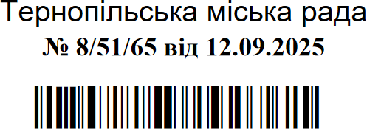Додаток

Список

громадян, яким передаються безоплатно у власність земельні ділянки

|  |  |  |  |  |  |  |  |  |
| --- | --- | --- | --- | --- | --- | --- | --- | --- |
| № з/ п | Прізвище, ім’я, По батькові | Адреса земельної ділянки | Вид використання земельної ділянки | Вид корис- тування | Площа земельної ділянки, (га) | Кадастровий номер | Припинення права користування земельною ділянкою | Інші відо- мості |
| 1 | 3 | 5 | 6 | 7 | 8 | 9 | 10 | 11 |
| 1. | Малачинська Марія Михайлівна | вул.Золотогірська,28 | для будівництва індивідуального гаража №189 | власність | 0,0031 | 6110100000:  14:002:0207 | Обслуговуючий кооператив  «Кутківці» площа 0,0031 га | - |
| 2. | Черняк Ірина Віталіївна | вул.Золотогірська,28 | для будівництва індивідуального гаража №75 | власність | 0,0025 | 6110100000:  14:002:0108 | Обслуговуючий кооператив  «Кутківці» площа 0,0025га | - |
| 3. | Шаклеін Олексій Леонідович | вул.Золотогірська,28 | для будівництва індивідуального гаража №74 | власність | 0,0026 | 6110100000:  14:002:0107 | Обслуговуючий кооператив  «Кутківці» площа 0,0026 га | - |

Міський голова Сергій НАДАЛ